Gateway telemático Modular basado en ESP32
Módulo de microcontrolador: ESP32 – ESP WROOM 32 (38 pin)
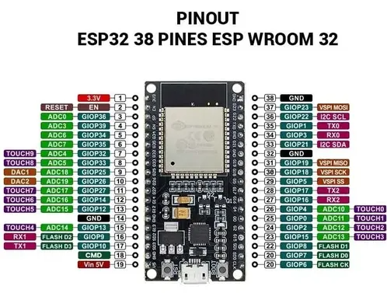
Alcance:
Para la primera versión del sistema, se pretende lograr un Gateway TCP<->SERIAL, que permita conectar un sistema externo y comunicarse por UART con el módulo telemático y mandar a la nube, toda la información recibida por el canal UART. El módulo trabajará de manera autónoma del sistema externo conectado, no preguntará ni usará un modelo de tipo master/slave, ya que se busca completa cooperación sin comprometer la autonomía de ambos sistemas. Para la configuración se contará con una GUI para cargar los datos mas relevantes al modulo
Por ende, la versión 1 contará con los siguientes componentes (HW):
- ESP32.
- SHIELD DE EXPANSIÓN.
- COMUNICACIÓN WIFI.
- COMUNICACIÓN UART.
- LED DE ESTADO (RGB).
- DISPLAY OLED.
- ALIMENTACIÓN EXTERNA
Por el lado de firmware, el sistema debe ser construido desde el paradigma de RTOS, por tanto se enlistan las siguientes características para el FW:
- UART RX/TX
- TCP Cliente
- WebServer Local
- Configuración persistente
- RTOS Tasks
- Reconexión automática

Se debe contar con una interfaz de configuración local, puede ser alguna de las siguientes opciones:
- Página Web Embebida
- GUI en PC
La siguiente lista es lo que no se contempla incluir en la versión 1 del módulo GW1:
- GNSS
- MQTT avanzado
- OTA
- CAN Bus
- RS485
- BLE
- LTE/GSM
- Encriptación avanzada
- Dashboard cloud completo
- Aplicación móvil
- Geofencing
- Protocolos AVL

Diagrama a bloques del sistema:
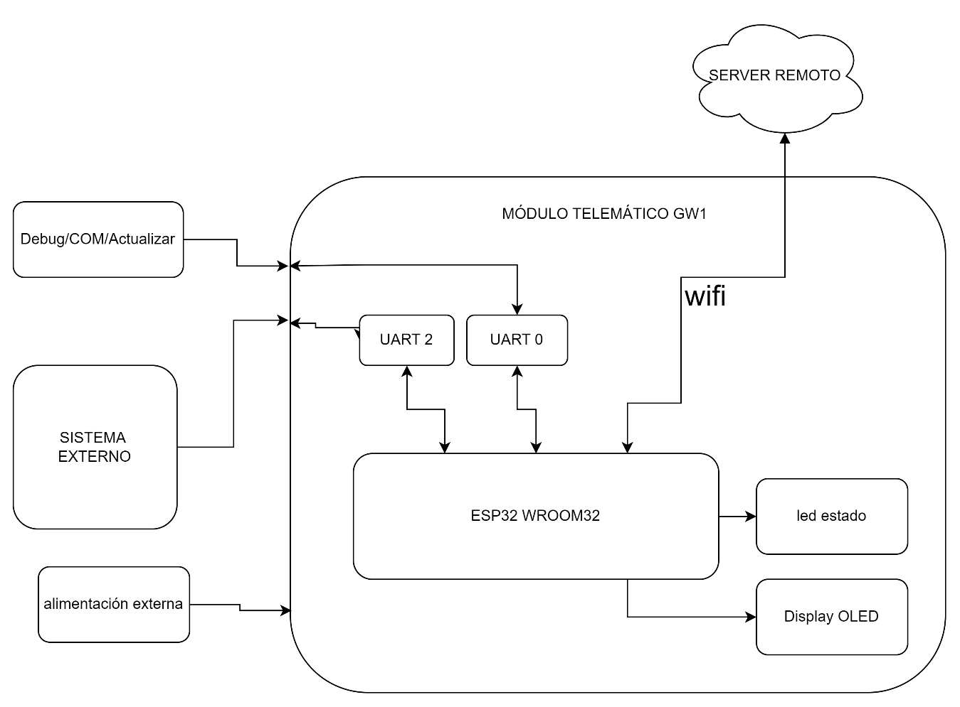
*El server remoto es completamente configurable usando la conexión uart de debug uart0 o bien accediendo a la GUI

Periféricos:
- UART: Se habilitan 2 periféricos uart, usaremos el UART0, UART2
UART0: Es el defecto para programación y para enviar logs de depuración, ver el estado del sistema y como se comporta todo.
UPLOAD_SPEED = 921600
COM_SPEED = 115200
GPIO: (GPIO 1 Tx, GPIO3 Rx

UART2: Es usado para conectar un dispositivo externo, ya sea usando ttl o 232, por este puerto, se recibirán los mensajes que se desean enviar al server por protocolo TCP.
COM_SPEED = 115200
GPIO: GPIO17 Tx , GPIO16 Rx
- I2C: Se habilitará el canal 1 de I2C, para controlar una pantalla OLED, sin embargo para futuras versiones la pantalla puede no usarse, para poder meter una memoria y guardar datos.
- WIFI: El modo de operación para interconectar el modulo y dispositivos externos a la red, será usando WIFI, ya que es lo mejor para el inicio.

Protocolo de envío TCP
En esta primera versión del sistema se pretende usar ASCII simple para el envio de los datos, provenientes del sistema externo y mandados al servidor remoto configurado en el módulo.
Esto permite validar la idea e ir mejorando la estructura correcta para los siguientes desarrollos y versiones.

